Приложение №6 к договору подряда

Система отопления
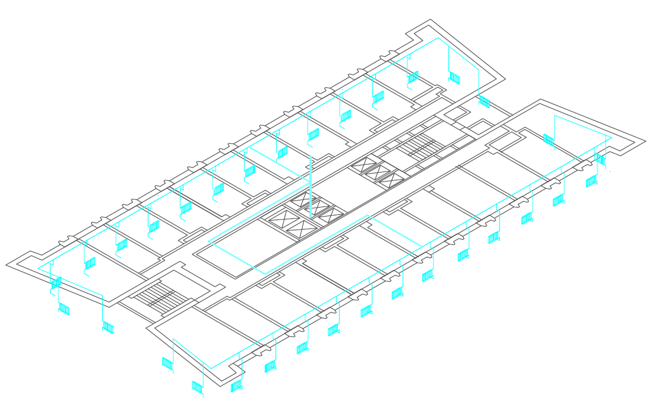
Заказчик:  Генеральный директор  _______________________ | Подрядчик:  Генеральный директор  _____________________

